繩結 - 初級繩結

繩結 - 初級繩結
分類：繩結與工程 · 作者：陳志南

一、初級繩結
初級繩結
在童軍活動中，因為配合進程不同的活動內容及要求，因此，在初級、中級及高級童軍進程中，分別安排了不同的有關繩索的學習進程，一般童軍團為了方便起見，就將配合初級童子軍進程的繩結稱為初級繩結，配合中級童子軍的繩結就稱為中級繩結，而配合高級童子軍進程的繩結，就是高級繩結，因此，一個繩結被稱為初級、中級或高級與他的實用性或困難度並不相關，只是單純就其與童軍進程的配合度而言。
初級童軍進程中，所要學習的繩結是屬於基礎繩結，也是較為實用的繩結，其內容計有：平結、接繩結、雙套結、稱人結、雙半結、縮短結、活索結及繫木結。而單結因為是大家最常使用的繩結，因此，另外將他力在初級繩結之中介紹。

（一）單結(OverhandKnot)
功用
可用於固定繩索的兩端，以防止脫落。
利用連續單結可以製成曬衣繩，在結與結中間掛上曬衣架，就可以防止曬衣架的滑動。
可用於逃生：連續單結可以增加繩子的摩擦點，也可以幫助逃生者找尋施力點，增加逃生成功的機會。
也是一種簡單快速的接繩法，不過，這樣的接繩容易破壞繩子的結構，同時也不好拆開。
利用雙股所做成的單結會形成一個繩環，這個繩環也可以用來連接二條繩子或是做成一個臨時的滑輪使用。（類似工程蝴蝶結的用途，但是，一樣會破壞繩子的結構，也不好拆開）
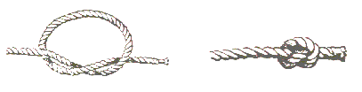

1.單結打法
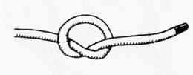

將繩端與繩子相交，並穿過繩還。
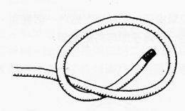

拉緊繩端，打成一個結。
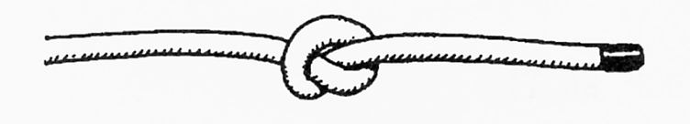

完成。

2.多重單結
增加纏繞的次數，打成較大的結形，這樣可以做為手握繩子的地方，或是在拋繩時，加重其力量。
在打結的過程中，為了不讓結亂掉，因此，需要邊打邊整理。
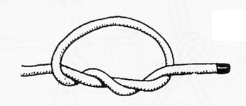
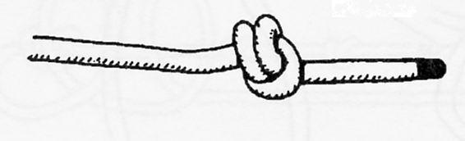
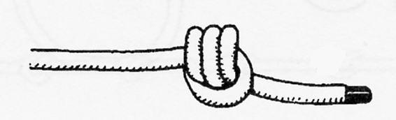

3.連續單結
這是在需要緊急逃生時可以使用的繩結。他的作法是：在一條繩子上連續打上好幾個單結。不過，如果要以一條很長的繩子分開來打單結，那麼將會花費許多的時間，因此，練習短時間之內在一條繩子上打出許多的單結，而且間格距離要相等，是一件重要的功課。
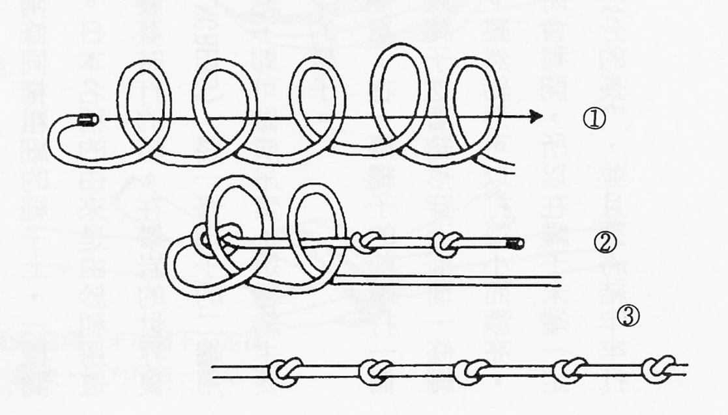

（二）八字結（Eigure-EightKnot）
功用
可用於固定繩索的兩端，以防止脫落。
八字結的節目比單結大，適合作為固定收束或是拉繩索的把手。
連續八字結與連續單結相同，在緊急為難時都可以發揮功用。
雙八字結因為耐力強且牢固，因此，可以配合D型環，將身體與繩索連接。
使用雙八字結也可以製成繩梯，以供危難時使用。
雙八字結的繩圈經常因負荷過重而被拉的很緊，要解開時，需要花費較大的功夫。
【八字結】
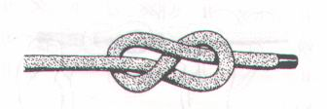
【雙八字結】
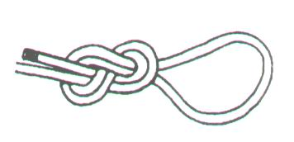

八字結打法一：這是最常使用的打法，適合用在繩索較粗時。
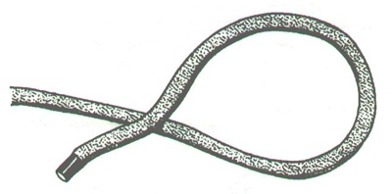

將繩端先交叉。
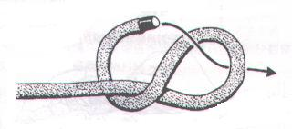

將繩端頭繞到主繩後穿過繩圈。

拉緊穿過繩圈的繩頭，就完成了～～

八字結打法二：這種打法適合用於繩索較細時。
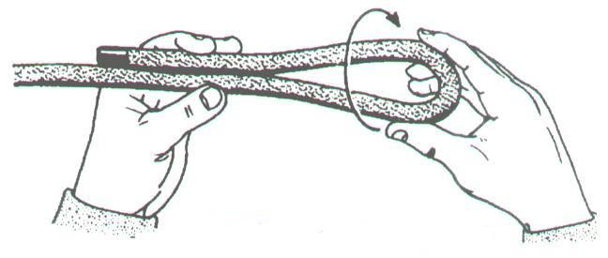

將繩端對折並用雙手握住。
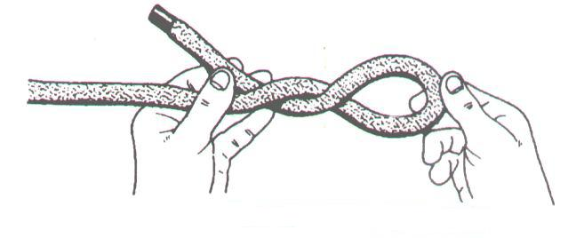

將對折部分由外往內順時鐘轉兩圈。
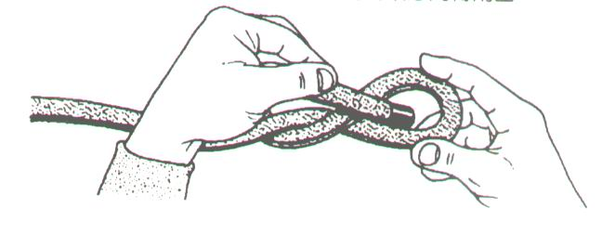

將繩頭穿過繩圈。
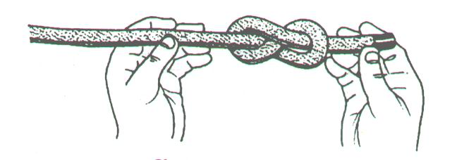

將穿過繩圈的繩頭拉緊，就完成了～

雙八字結打法一：與八字結打法一相同
先將繩子對折之後，依照第一個八字結打法，即可打出一個雙八字結。
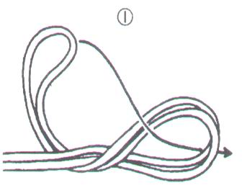

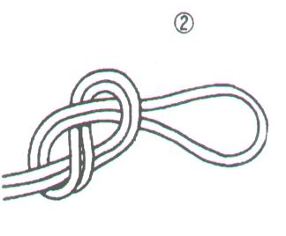

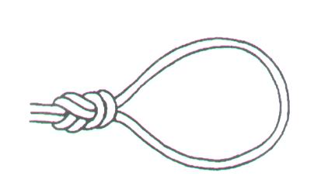

雙八字結打法二
這種打法是在使用八字結來連接2條繩子時使用，或是要用來固定的地方無法使用第一種打法時使用。
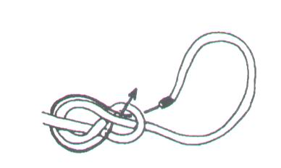

先在預定打雙八字結的地方打上一個八字結。然後抓起一端的繩頭沿著反方向穿回。
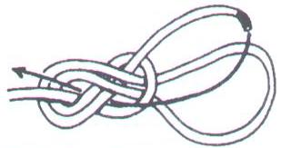

依照原先打好的八字結（細線指示的方向）反向將繩子穿回。

打好之後的雙八字結。

（三）平結
功用

用來連接兩條粗細相同的繩子。

三角巾及繃帶包紮時使用的固定繩結。

配合活結，就是綁鞋帶的蝴蝶結。
在童軍表解中指出，平結：聯結兩繩或綑縛物件時用，並不詳盡。平結通常用於捆紮或包裹物件，或作為兩條有拉力的繩之連接。但是它並不是一個好的接繩結，如兩繩粗細不同時，平結就容易滑脫，而且在大拉力下容易夾擠，不易解開。因為它的結形扁平，所以最適合用在綁紮繃帶，其它結因為體積較大，並不似平結舒適。

平結打法
在打平結時要特別注意纏繞的方式，如果一旦纏繞錯誤，結果可能會變成一個外行平結，外行平結是一個不完全的活傑，用力一拉結目就會散開，缺乏實用價值。
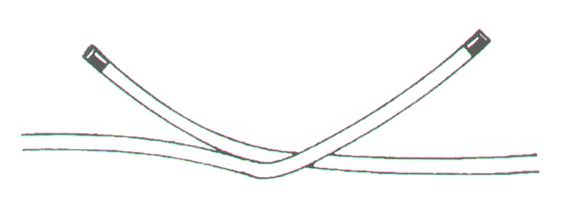
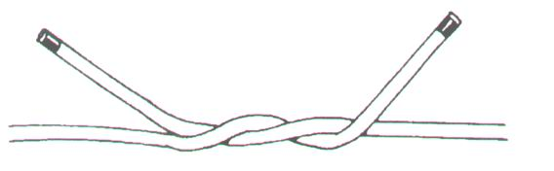
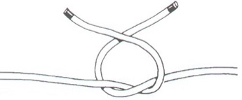
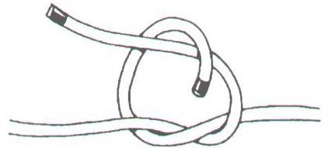
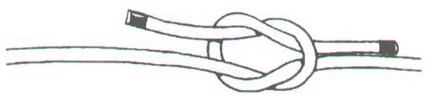

拉結；半船首結
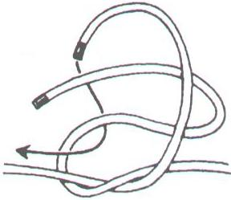
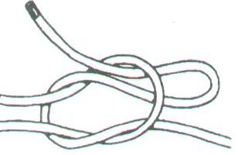
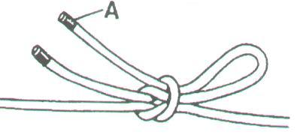

蝴蝶結；船首結
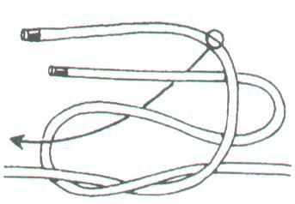
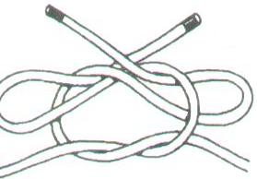
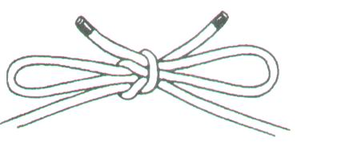

外行平結；祖母結
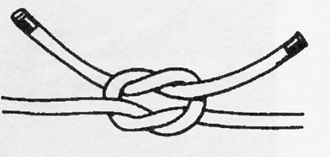
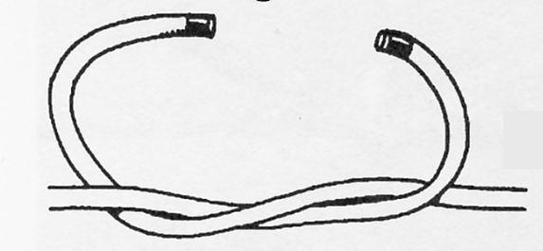
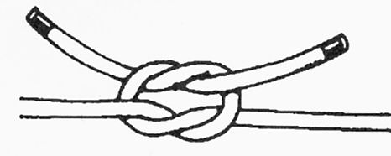

平結與外行平結的不同
平結外行平結
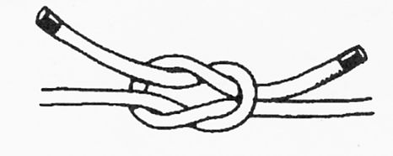

平結的解法
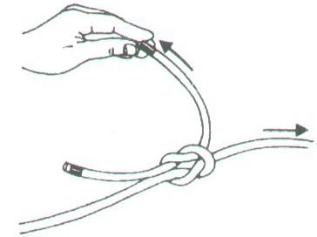
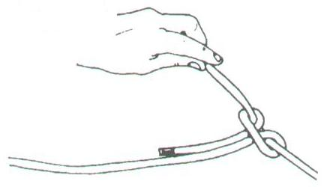
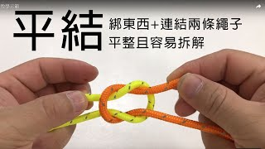「平結」打法教學示範

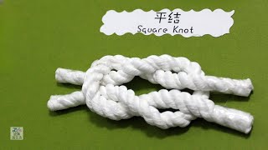平結 (Reef Knot)

（四）接繩結
功用
用於連接兩條粗細不同的繩子。
接繩結適合用於連接兩條粗細及材質不同的繩索。它牢固、易打是一個可靠的結。不過在大拉力下，接繩結易被夾擠，這是它唯一的缺點。如果兩繩的粗細差異甚大，則建議使用重接繩結。由於接繩結是接繩中極方便的結，所以應用非常廣，也擁有了許多的名稱:編織結、紡織結<Weaver`sknot>、紡織接結<Weaver`sbend>、單接結<Singlebend>、平凡接結<Commonbend>.....等。

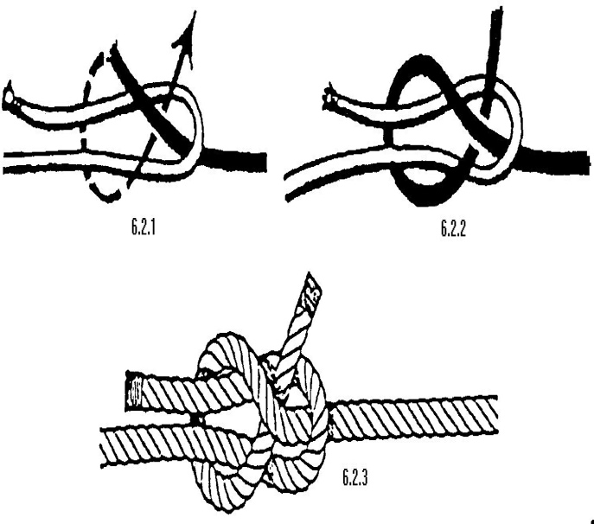

接繩結打法一
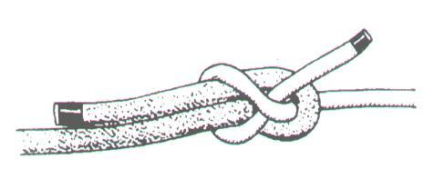

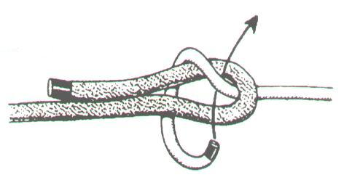
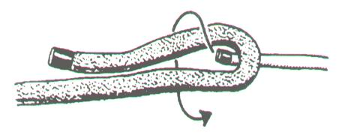
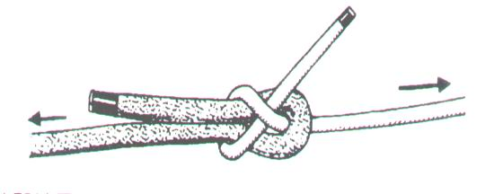

接繩結打法２
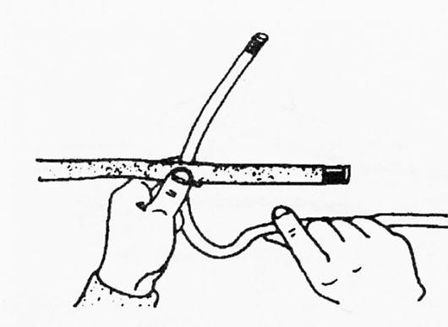
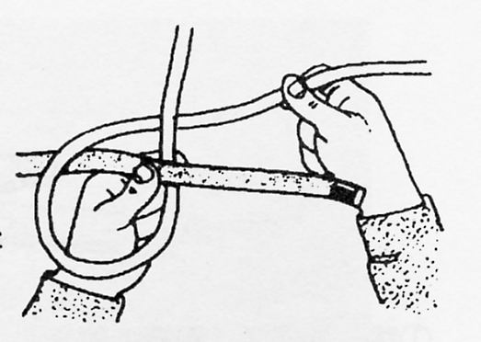
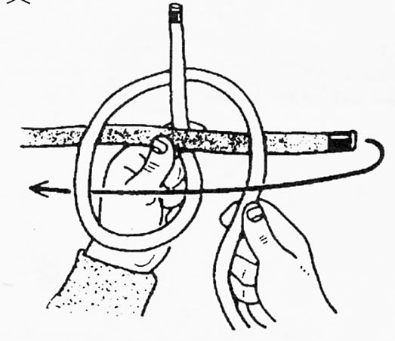
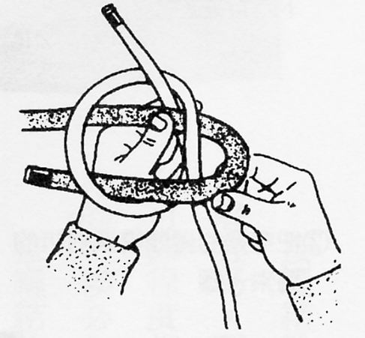
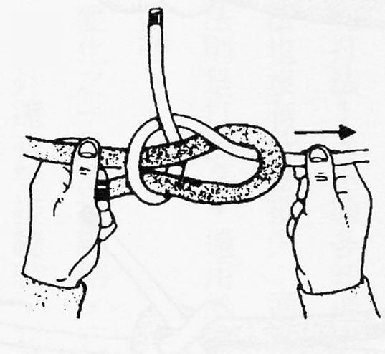
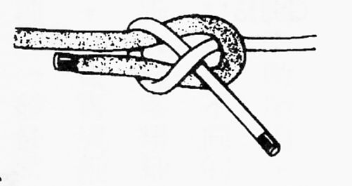

滑接繩結
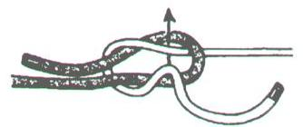
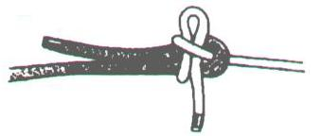

雙重接繩結
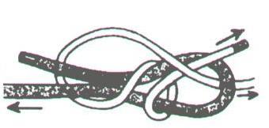
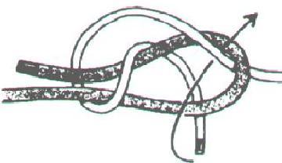
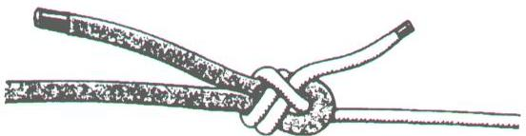

（五）雙套結
功用

基本繩結，可運用於方回傑、十字結、剪立結等工程繩結的起始及結束用繩結。

可用來製作臨時擔架。
雙套結是一個重要且基本的結，常用於將一繩繫於木樁、桅桿或另一條繩上使用，也是許多繫索結類的開始，又稱為丁香結<CloveHitch>、梯索結<RatlineHitch>、建築工人結<Builder`sknot>.....等。
雙套結的特性是：兩端同實施力時，雙套結會越拉越緊。
雙套結打法一
手上雙套
雙套結打法二
棍上雙套
雙套結
與扣環並用，單手打出雙套結
三套結
三套結
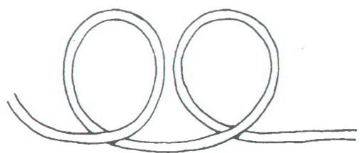
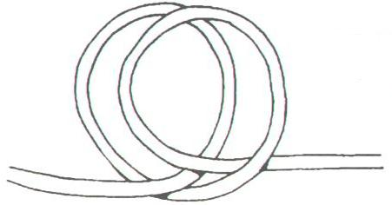
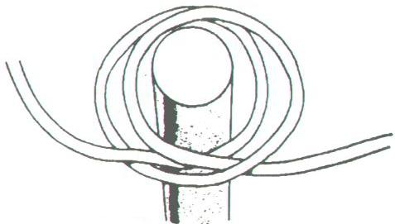
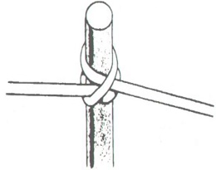
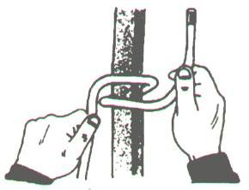
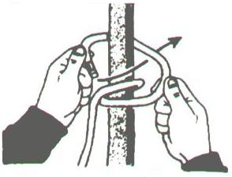
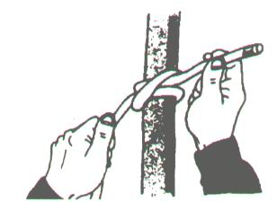
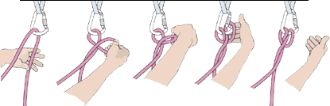
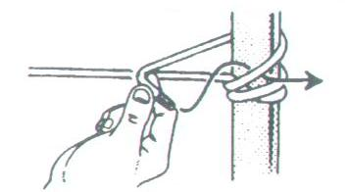
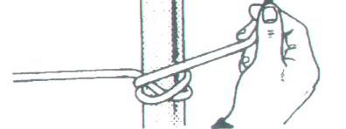
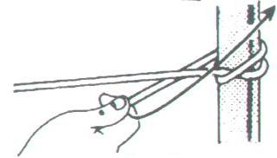
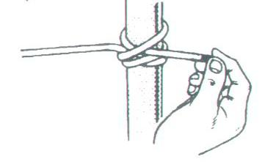

（六）雙半結
是一種把繩子暫時繫在柱子、樁、環或其它物體上快速的打結方式。你若仔細觀察會發現雙半結即是一繩繞過物體之後再在本身結一個雙套結的活動圈套。
打法
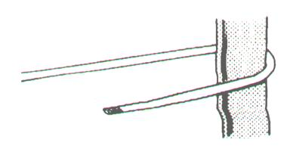

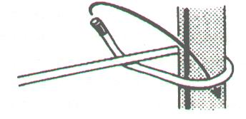

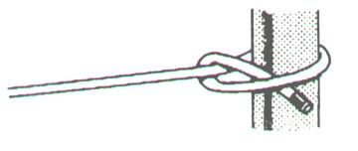

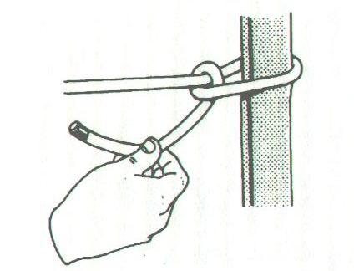

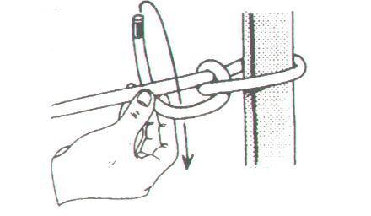

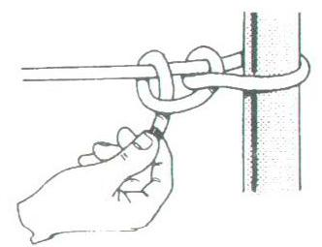

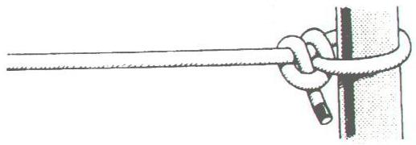

（七）稱人結
稱人結，具有下列幾項特點：

宜解宜結：稱人結的結構非常簡單，很輕鬆就可以打好。使用後，雖然懸掛過重的物品，就算打劫的地方便緊，也很容易就可以解開。

安全性高：無論懸掛多重的物品，也無須擔心會鬆開。

用途廣泛，變化多端。
因此，一向被稱為繩結之王，他使用在當繩索繫在其他物體或是在繩索的末端結成一個圈圈時。將繩作一固定之圈結，也可作救生之用，是一個相當基本的繩結。另外，也因應各種不同的使用時機而衍生出其他不同的變化，因此，經常有機會從事野外活動的童軍們，應該要熟悉各種稱人結的打法。

稱人結打法一
這是一種最基本的打法，從這個打法中，我們也可以看出稱人結的基本結構。
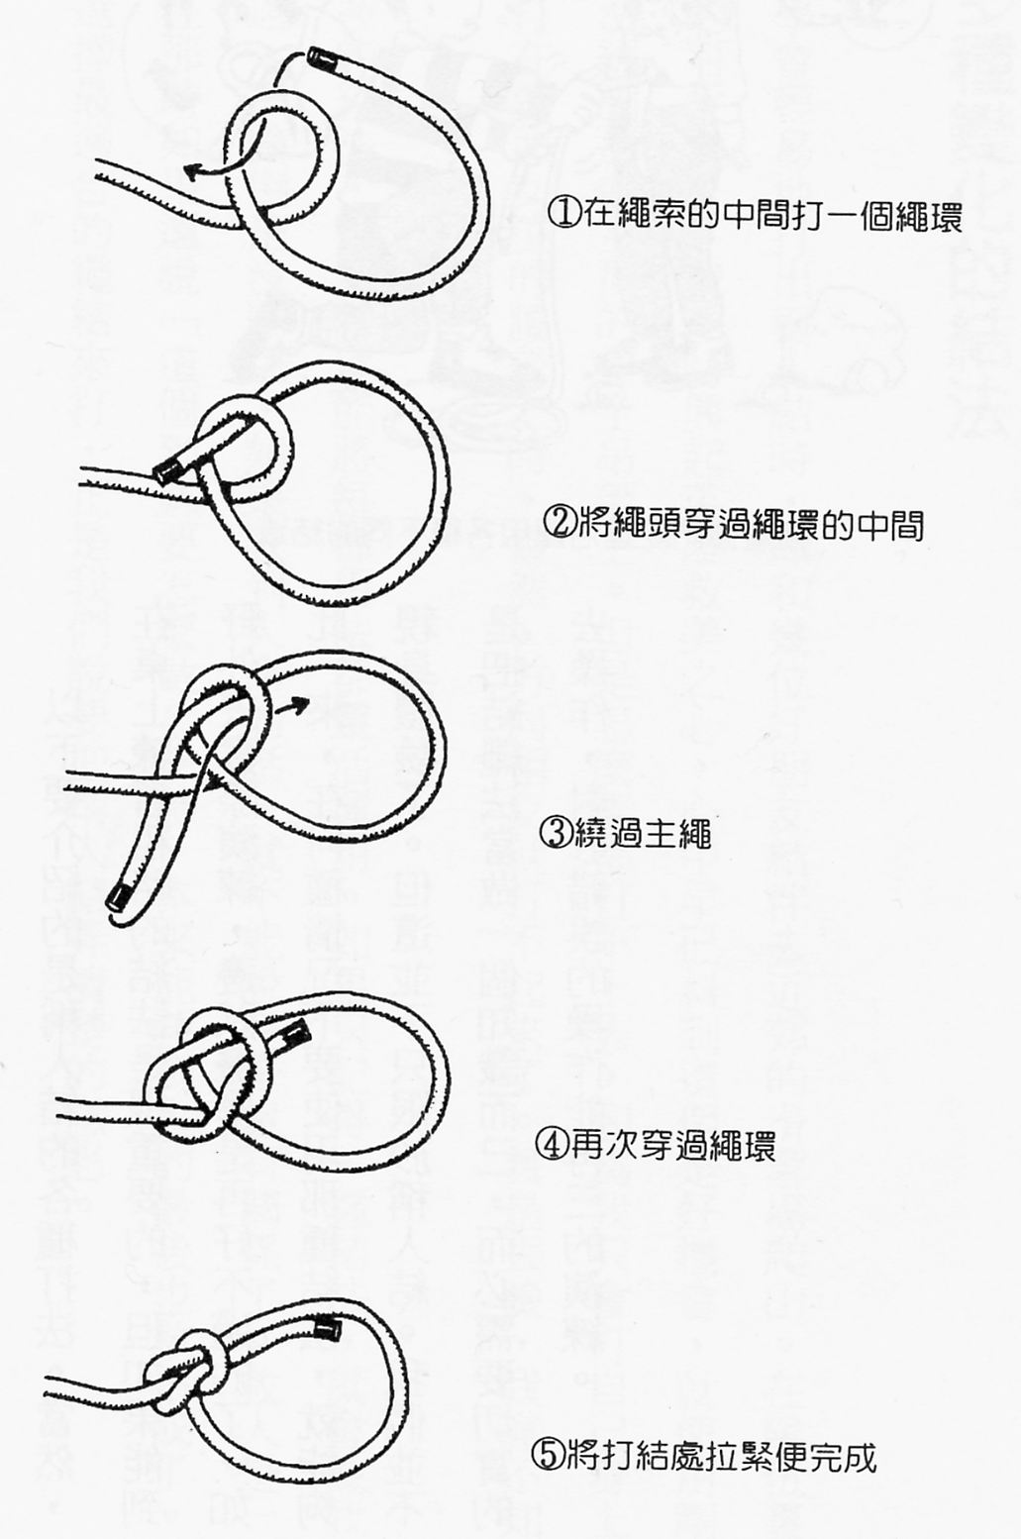

稱人結打法二
這種稱人結的打法，主要是依賴兩手的指頭（拇指和食指）。基本結構與打法一相同。
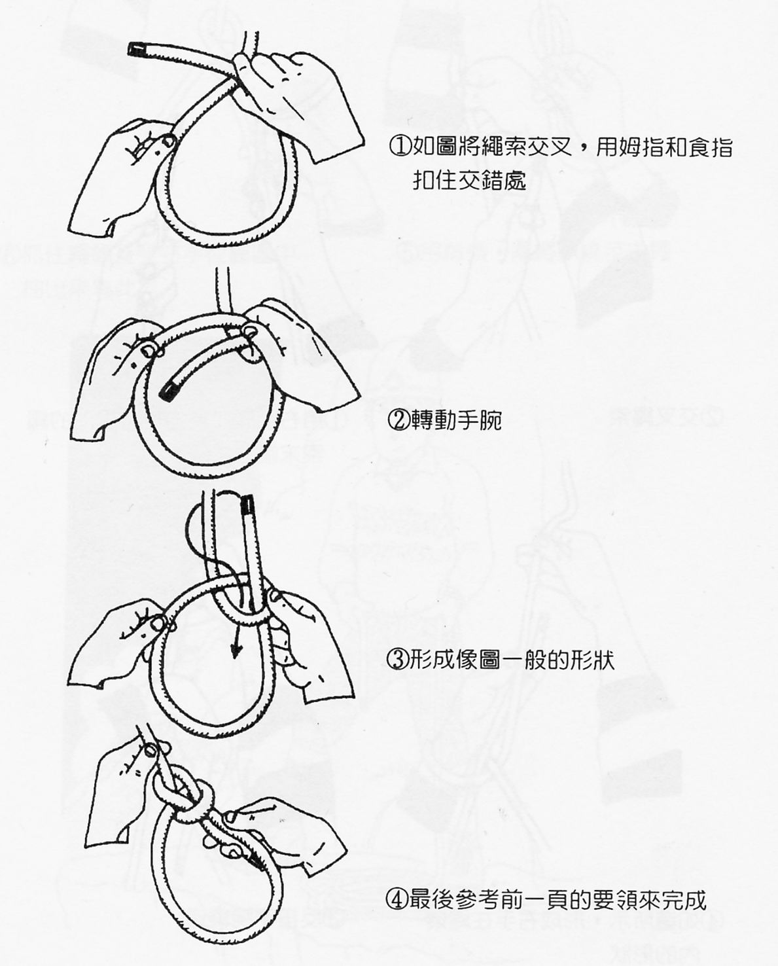

稱人結打法三
透過這個打法，將繩子直接纏繞在自己的腰上面，更可以正確地測出所需的繩圈大小。
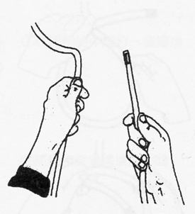
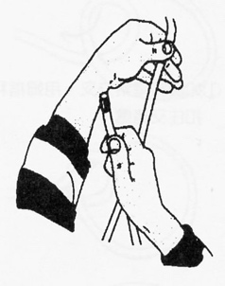
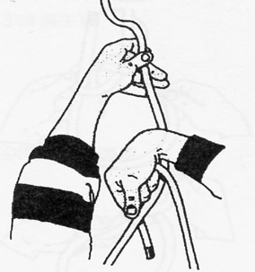
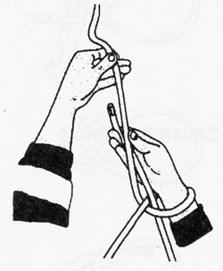
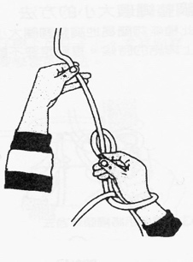
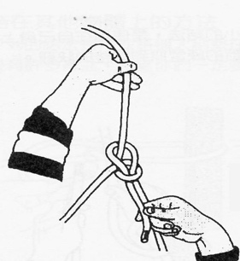

滑稱人結
這個繩結的優點是讓稱人結更易於解開，不過，這樣的結法不可以用在救人的時候，不然，可是會發生危險的。
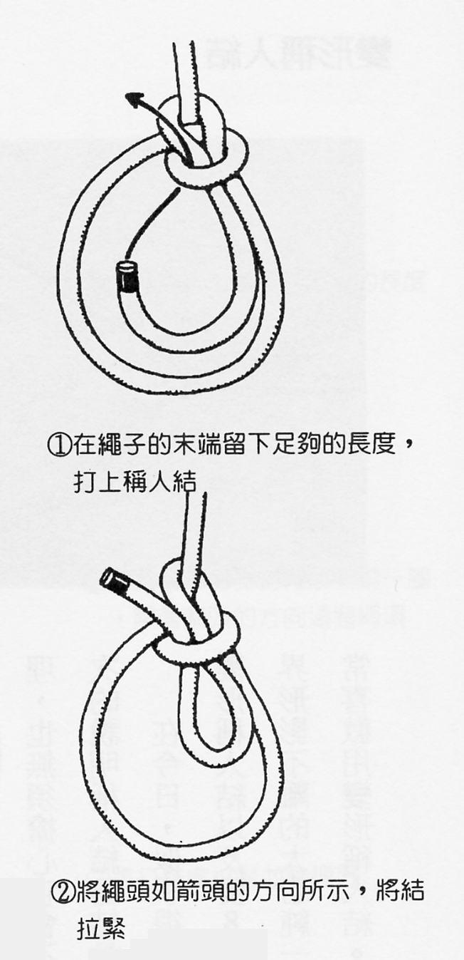

雙環稱人結
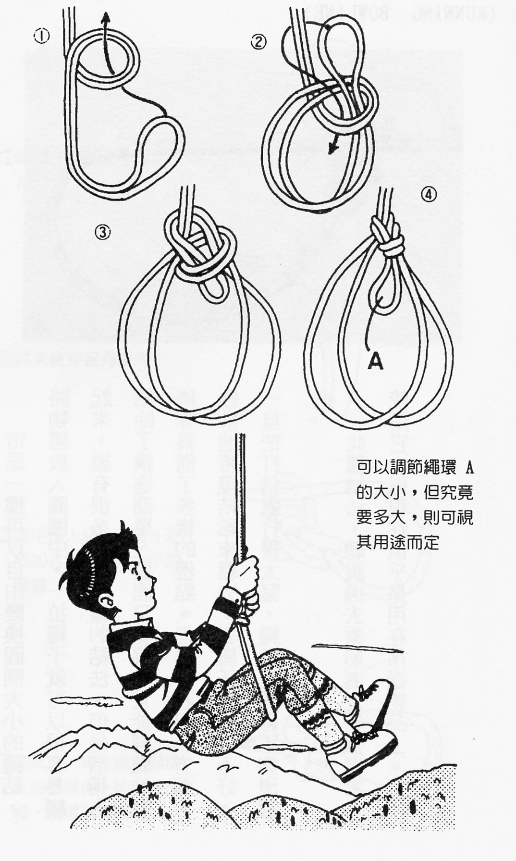

雙稱人結
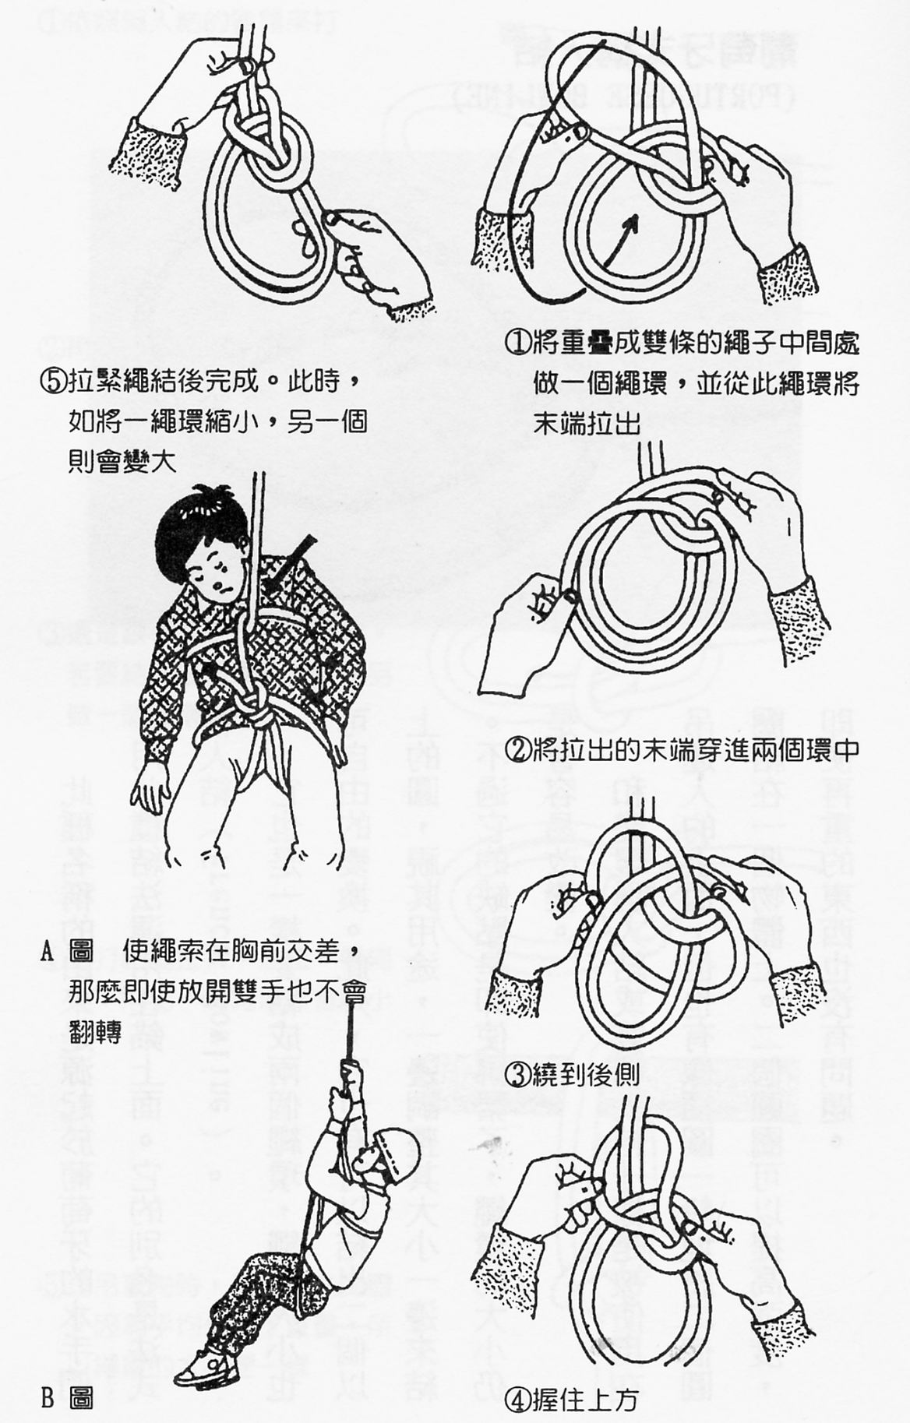

（八）縮短結
功用
縮短繩子，尤其是繩子的中段，如：縮短營繩、曬衣繩等。

打法一
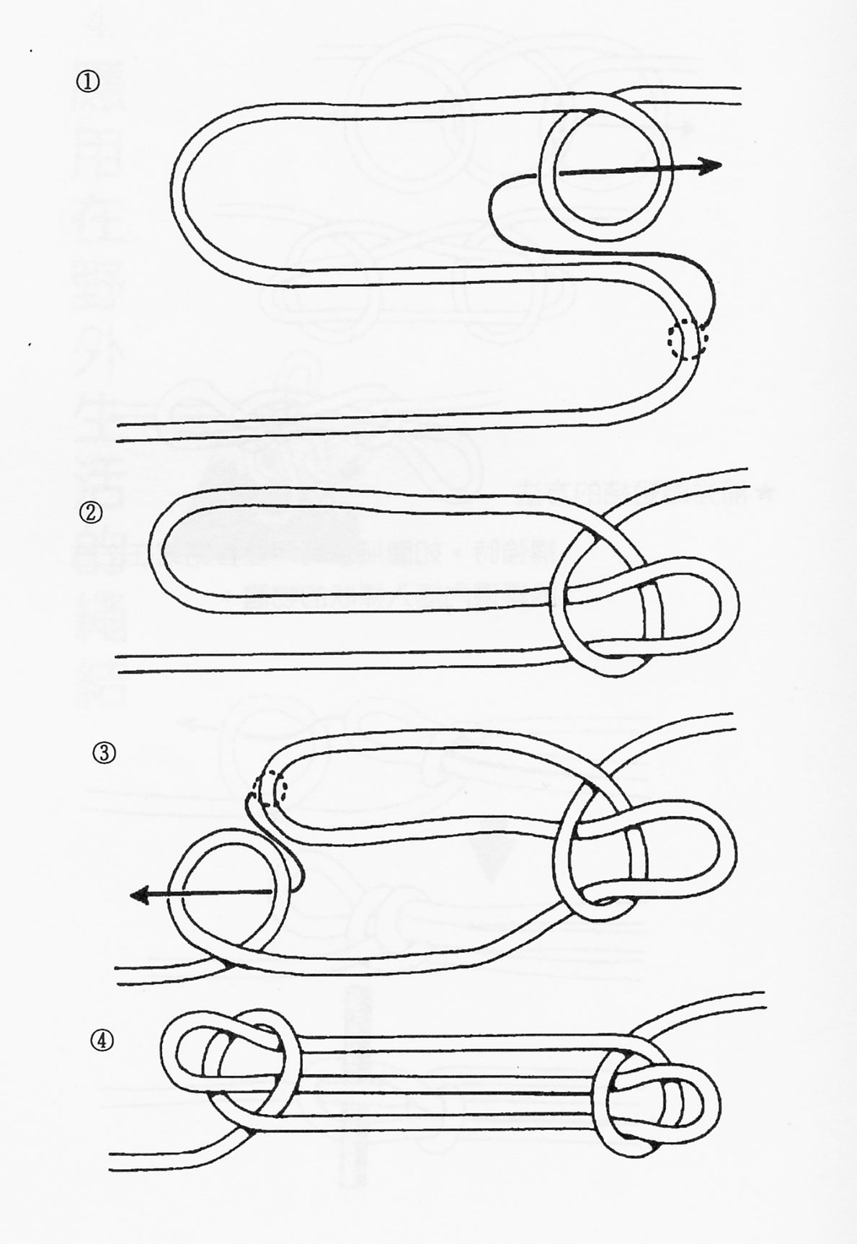

打法二
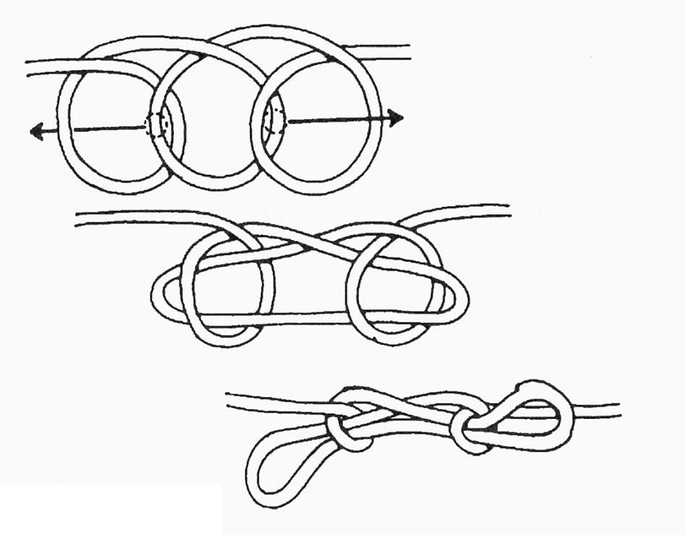

加強：透過補強的程序，可以讓縮短結更加牢固。
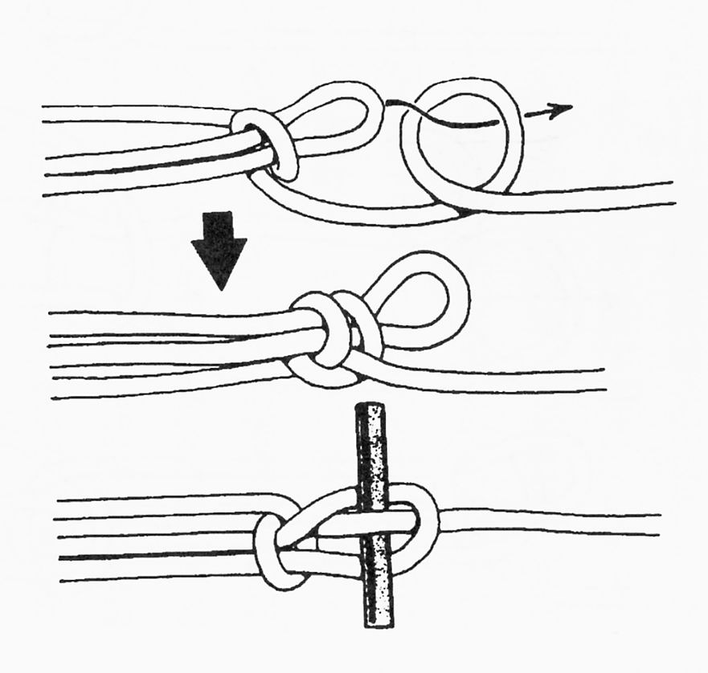

（九）繫木結
它擁有一個可隨意調整的圈，所以最適合用在綁緊及拖拉木材之類的物品，但是繫木結雖然是一個方便可靠的結，但是一定要受到拉力，否則它將會鬆脫而導致危險。
中級繩結
